 |  |  |  |  |  |  |  |  |  | Автоматизированный банк данных |  |  |  |  |  |  |  |  |  |  | Форма 2
 |  |  |  |  |  |  |  |  |  | "Книга памяти" Республики Беларусь
 |  |  |  |  |  |  |  |  |  | Воинское захоронение № 7455
 |  |  |  |  |  |  |  |  |  | По состоянию на 26.08.2019 г.
 |  | Место нахождения: Витебская область
 |  |  |  | Лиозненский район
 |  |  |  | Добромыслинский с/с
 |  |  |  | НП: Лындино, деревня |  |  |  |  |  |  |  | 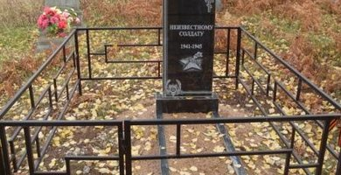 |  |  |  |  |  |  |  | 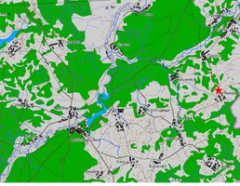
 |  | Тип воинского захоронения ИМ
 |  | Боевые действия 2МВ
 |  | Дата захоронения —
 |  | Дата установки памятника 2015
 |  | Дата установки знака —
 |  | Количество похороненных |  |  |  | Из них |  |  |  | Из них
 |  |  |  |  |  | известных |  | неизвестных |  | военнослу-жащих |  | участников сопротивле-ния |  |  | жертв войны |  | военноплен-ных
 |  | 1 |  |  |  | 0 |  | 1 |  | 1 |  | 0 |  |  | 0 |  | 0
 |  | Описание захоронения Длина – 2м, ширина – 1,5м. Металлическое ограждение.
 | № п/п |  | воинское звание | фамилия | имя | отчество | год рождения |  | место рождения | место службы, должность | дата гибели | Причи на гибели | Кате гория погиб шего | место захо роне ния | дополнительная информация | место призыва | дополнительная информация о месте захоронения

